**Паспорт предметной пространственной развивающей среды в соответствии ФГОС ДО**

**Изостудия «Весёлый художник»**

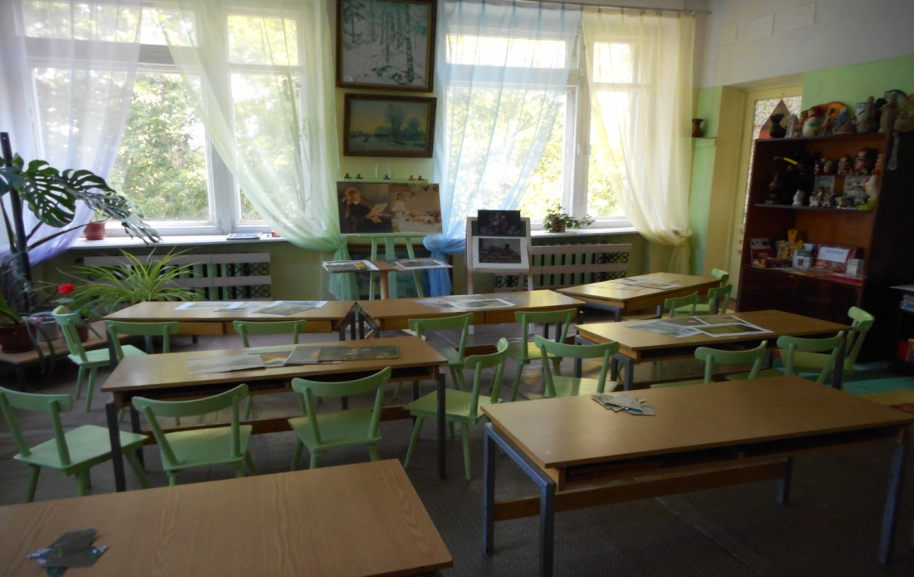

Задача: обеспечение активной жизнедеятельности ребёнка, становление его субъективной позиции, развитие творческих проявлений всеми доступными средствами.

**Дидактический уголок.**

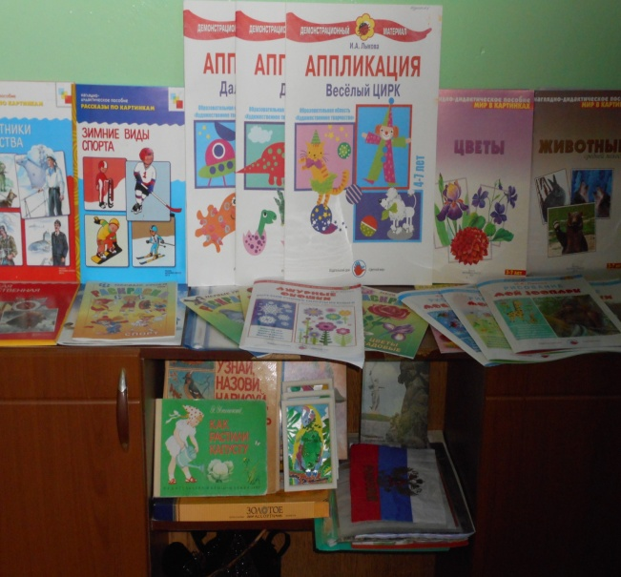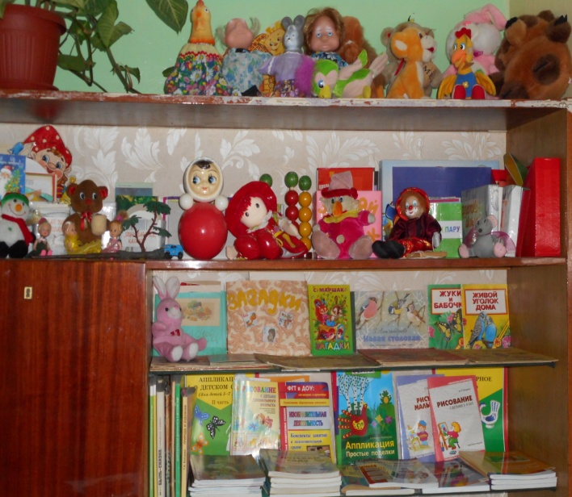

Цель: формировать представления детей об окружающем мире, основах изобразительной деятельности (цвет, форма, композиция, строение предмета),умение анализировать увиденное, сравнивать, высказывать своё мнение.

Наполняемость: дидактические игры, наглядные пособия, демонстрационный материал, игрушки.

**Уголок искусства.**

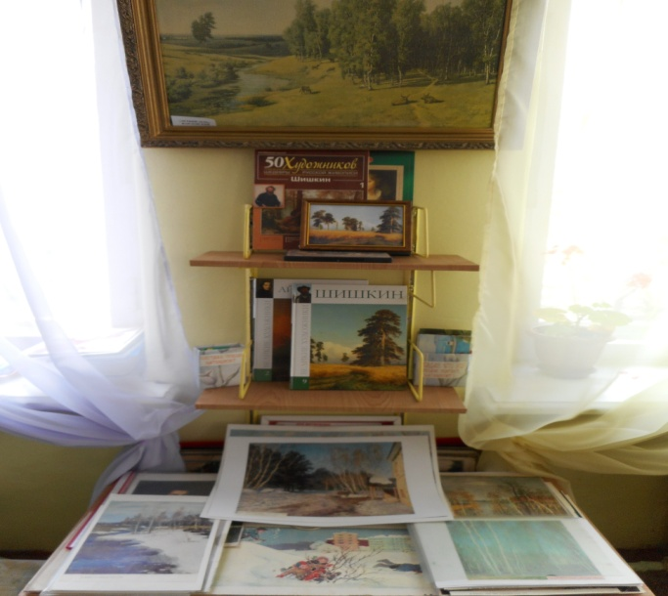

Цель: знакомить дошкольников с работами знаменитых художников, жанрами картин, их отличительными особенностями, средствами выразительности.

Наполняемость: репродукции картин известных художников, книги о художниках и их творчестве, дидактические игры на закрепление жанров живописи.

**Уголок «Родные истоки»**

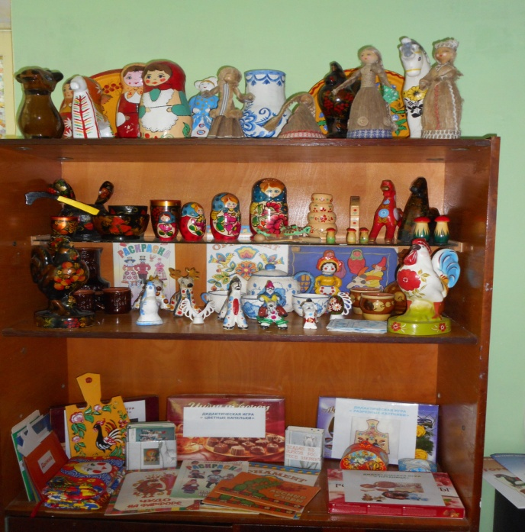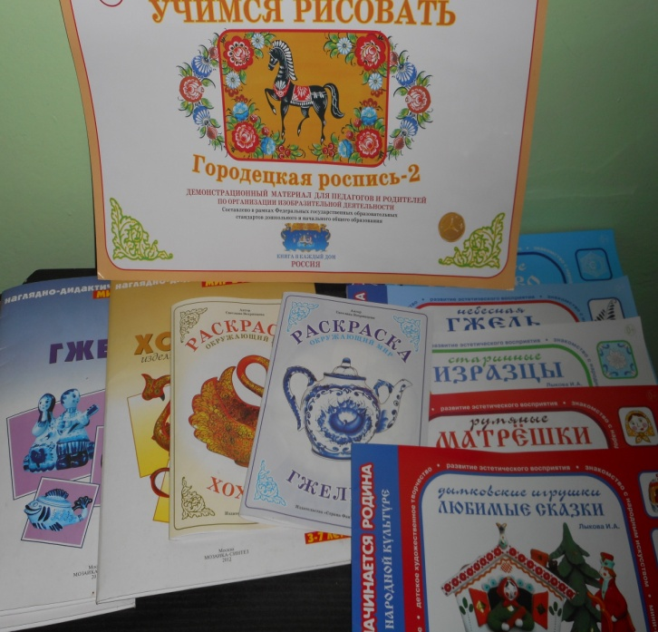

Цель: формировать у детей представления об декоративно-прикладном искусстве, истоках народного творчества, его особенностях и колорите.

Наполняемость: игрушки и изделия народных мастеров, методические пособия, альбомы, дидактические игры, демонстрационный материал.

**Выставки детского творчества**

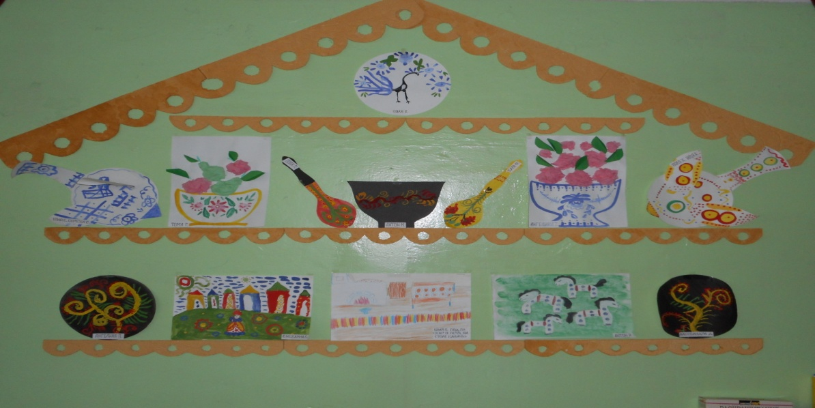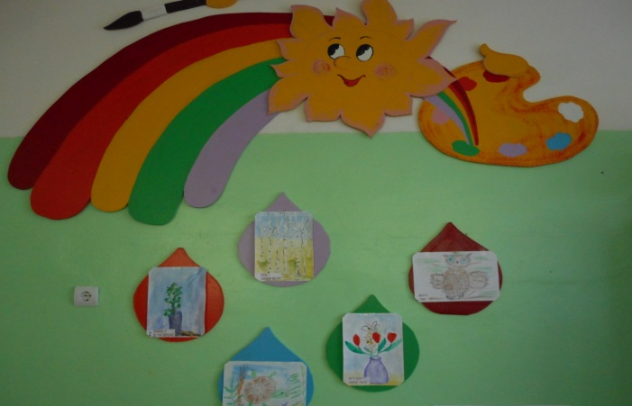

Цель: формирование личностного отношения к полученным результатам и осознание своих возможностей.

Уголок «Фантазёрка».

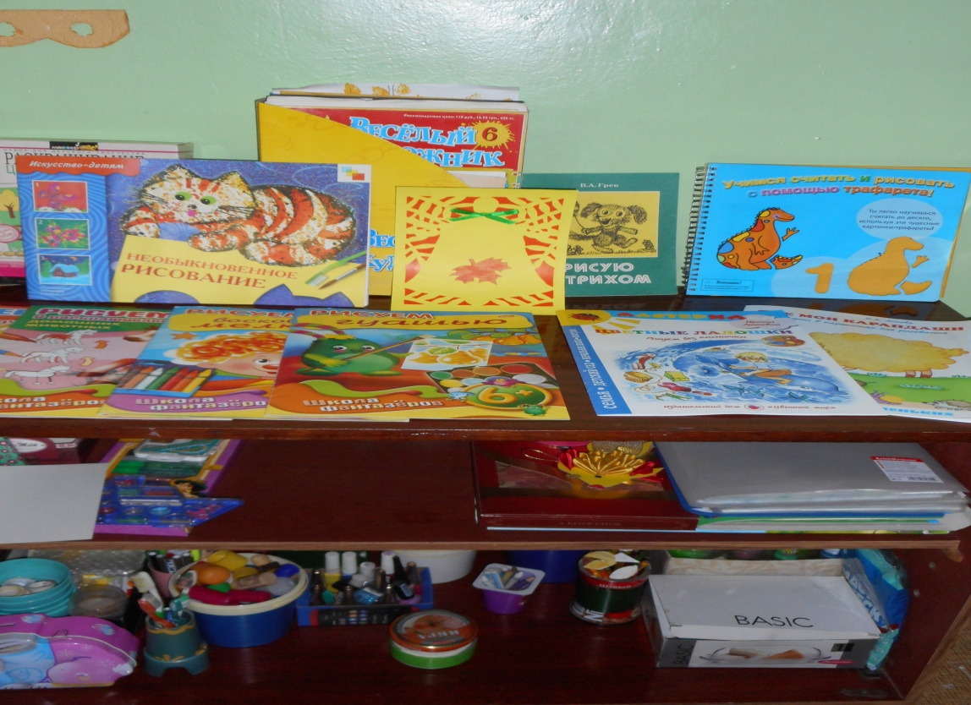

Цель: развивать творчество, инициативу, воображение в процессе создания образов, используя различные изобразительные материалы и техники.

Наполняемость: методические пособия, материал для нетрадиционных техник рисования.

**Уголок книги.**

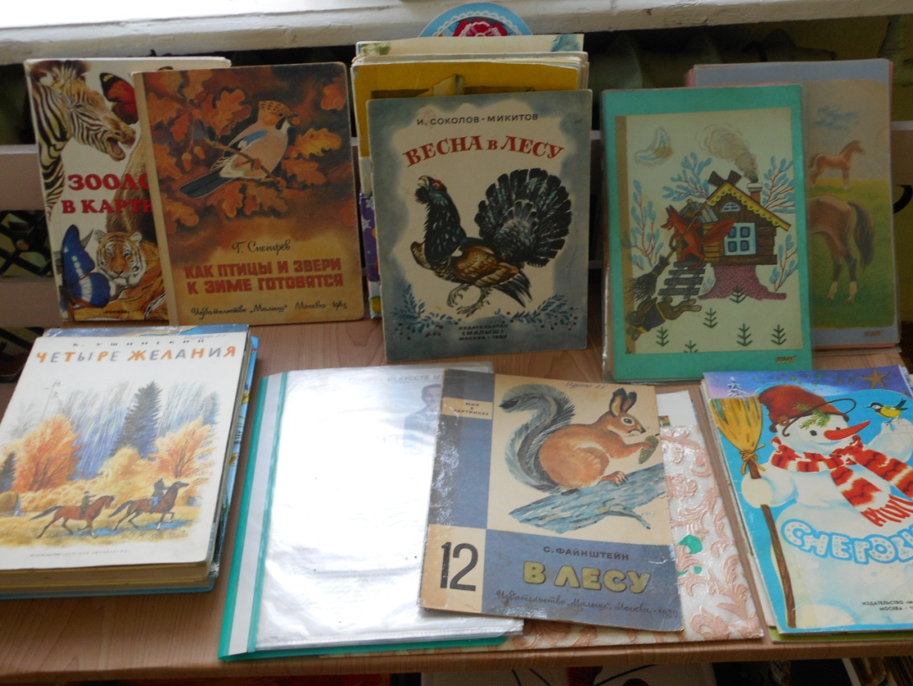

Цель: формировать представления дошкольников о книжной графике, знакомить с художниками иллюстраторами и их творчеством.

Наполняемость: книги с иллюстрациями известных художников, дидактические игры.

**Уголок творчества.**

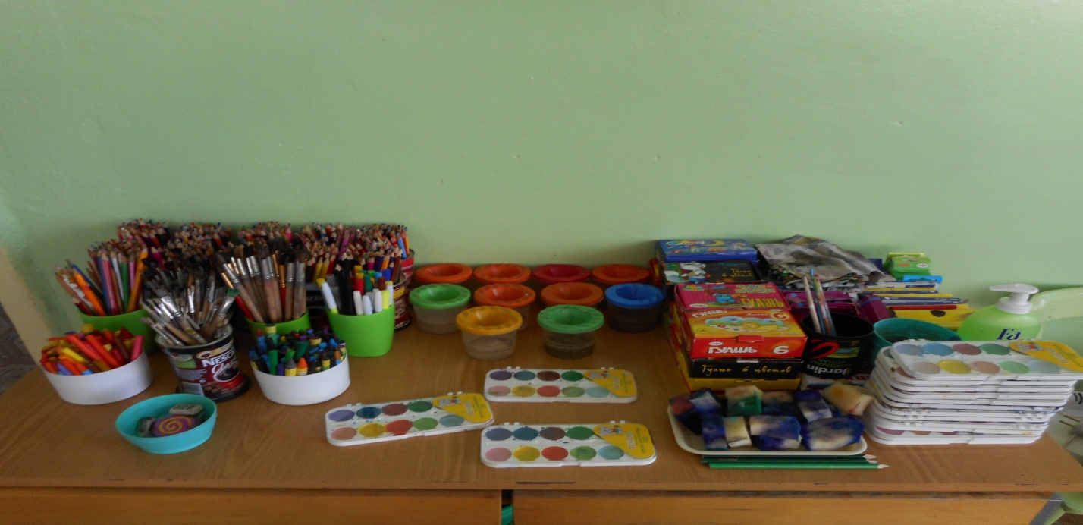

Цель: формировать представление у детей о материалах для рисования и способах их использования.

Наполняемость: краски гуашь, акварель, цветные и простые карандаши, восковые мелки, баночки для воды и другие принадлежности для детского творчества.

Уголок развития художественных навыков.

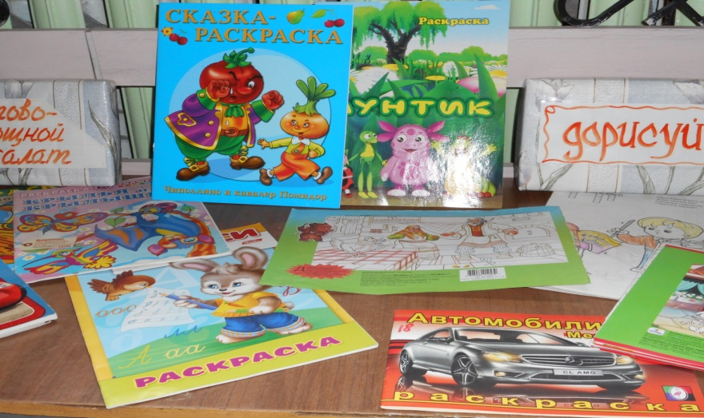

Цель: формирование у дошкольников техники рисования.

Наполняемость: дидактические игры, раскраски, творческие задания.